

IMPLEMENTASI PERAWATAN LUKA PADA NY. S PASIEN POST OPERASI ORIF DENGAN RISIKO INFEKSI DI RUANG
AL-ARAAF RSI FATIMAH CILACAP

KARTA TULIS ILMIAH

Oleh ARLA ZAHWANI NIM. 106122026


IMPLEMENTASI PERAWATAN LUKA PADA NY. S PASIEN POST OPERASI ORIF DENGAN RISIKO INFEKSI DI RUANG
AL-ARAAF RSI FATIMAH CILACAP

KARTA TULIS ILMIAH
Diajukan dalam rangka penyelesaian pendidikan D3 Keperawatan Universitas Al-Irsyad Cilacap 2024/2025

Oleh ARLA ZAHWANI NIM. 106122026

HALAMAN PERSETUJUAN

IMPLEMENTASI PERAWATAN LUKA PADA NY. S PASIEN POST OPERASI ORIF DENGAN RISIKO INFEKSI DI RUANG AL-ARAAF RSI FATIMAH CILACAP

KARYA TULIS ILMIAH

Disusun Oleh ARLA ZAHWANI NIM :106122026


Karya Tulis Ilmiah telah disetujui Tanggal 1 Juli 2025
Pembimbing Pendamping
Pembimbing Utama
Engkartini, M.Kep., Ns
Yuni Sapto Edhy Rahayu, M.Kep., Ns

NIDN : 0626068305 NIDN : 0620067501

Mengetahui,

Ketua Program Studi D3 Keperawatan

Sodikin, M.Kep, Ns., Sp.Kep.MB NIDN. 0616067504

HALAMAN PENGESAHAN

Karya Tuis Ilmiah (KTI) ini telah dipertahankan di hadapan Dewan Penguji Ujian Karya Tulis Ilmah (KTI) Program Studi D3 Keperawatan Fakultas Ilmu Kesehatan Universitas Al-Irsyad Cilacap (UNAIC)
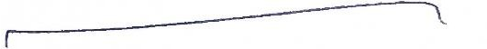
Pada hari : Selasa Tanggal : 1 Juli 2025 Dewan Penguji Ketua Penguji

Ahmad Kusnaeni, M.Kep, Ns NIDN. 0625028702


Engkartini, M.Kep., Ns NIDN: 0626068305
Anggota Penguji I


Anggota Penguji II

Yuni Sapto Edhy Rahayu, M.Kep., Ns NIDN: 0620067501

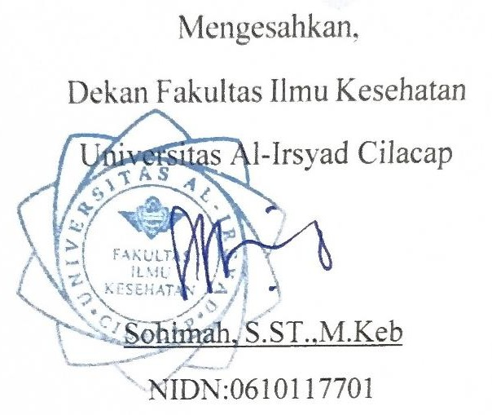

HALAMAN PERNYATAAN ORISINALITAS ATAU KEASLIAN PENELITIAN
Yang memberi pernyataan di bawah ini :

Nama : Arla Zahwani NIM : 106122026
Dengan ini saya menyatakan bahwa Karya Tulis Ilmiah (KTI) ini adalah karya saya sendiri dan bukan merupakan karya orang lain, baik Sebagian atau seluruhnya, kecuali dalam bentuk kutipan yang telah disebutkan sumbernya. Apabila kemudian ditemukan adanya pelanggaran terhadap etika keilmuan dalam karya saya ini atau ada klaim pihak lainterhadap keaslian karya saya ini maka saya siap menanggung segala resiko/ sanksi yang berlaku.
Cilacap, 1 Juli 2025

( )

HALAMAN BEBAS PLAGIARISME

Saya menyatakan dengan sesungguhnya bahwa Karya Tulis Ilmiah (KTI) yang saya susun sebagai syarat untuk menyelesaikan program studi D3 Keperawatan di Universitas Al-Irsyad Cilacap seluruhnya merupakan hasil karya saya sendiri. Adapun bagian-bagian tertentu dalam penulisan laporan KTI yang saya kutip dari hasil karya orang lain telah dituliskan dalam sumbernya secara jelas sesuai dengan norma, kaidah, dan etika penulisan karya ilmiah. Apabila dikemudian hari ditemukan seluruh atau sebagian laporan KTI ini bukan hasil karya saya sendiri atau adanya plagiasi dalam bagian-bagian tertentu, saya bersedia menerima sanksi, sesuai dengan perundang-undangan yang berlaku.

Cilacap, 1 juli 2025

( )

KATA PENGANTAR

Segala puji syukur penulis panjatkan kehadirat Allah SWT yang telah memberikan Rahmat dan hidayar Karunia-Nya. Sehingga penulis bisa menyelesaikan Karya Tulis Ilmiah yang berjudul “IMPLEMENTASI PERAWATAN LUKA PADA NY. S PASIEN POST OPERASI ORIF DENGAN RISIKO INFEKSI DI RUANG AL-ARAAF RSI FATIMAH CILACAP”. Penulis
menghadapi banyak tantangan saat menulis Karya Tulis Ilmiah ini, tetapi berkat bantuan dan bimbingan dari berbagai belah pihak sehingga penulis Karya Tulis Ilmiah dapat terselesaikan dengan baik. Oleh sebab itu pada kesempatan ini dengan segala kerendahan hati penulis ingin menyampaikan terimakasih kepada :
- Bapak Sarwa, AMK., S.Pd., M.Kes. Selaku Rektor Universitas Al-Irsyad Cilacap.
- Bapak Sodikin, M.Kep., Sp.Kep.M.B Selaku Ketua Program Studi D3 Keperawatan Universitas Al-Irsyad Cilacap.
- Bapak Ahmad Kusnaeni, M.Kep., Ns. Selaku ketua penguji Karya Tulis Ilmiah.
- Ibu Engkartini, M.Kep., Ns. Selaku pembimbing utama yang telah memberikan perhatian, membimbing dan mengarahkan Karya Tulis Ilmiah ini.
- Bapak Yuni Sapto Edhy Rahayu, M.Kep., Ns. Selaku pembimbing pendamping yang telah memberikan perhatian, membimbing dan mengarahkan Karya Tulis Ilmiah ini.
- Bapak dan Ibu Dosen Fakultas Ilmu Kesehatan Universitas Al-Irsyad Cilacap yang telah memberikan ilmunya.
- Bapak dan Ibu tercinta yang selalu memberikan do’a, dukungan, kasih sayang, serta semangat yang tiada henti dalam setiap langkah penulis untuk menyelesaikan Karya Tulis Ilmiah ini.
- Seluruh anggota keluarga yang telah memberikan motivasi dan pengertian selama proses penyusunan Karya Tulis Ilmiah ini.
- Kakek yang selalu melihat cucunya berjuang dibangku kuliah untuk memperjuangkan senyum kedua orang tuanya.

- Teman-teman seperjuangan yang telah memberikan semangat, bantuan, dan kebersamaan selama proses penyusunan Karya Tulis Ilmiah ini. Kehadiran kalian menjadi motivasi dan sumber inspirasi.
- Semua pihak yang tidak dapat penulis sebutkan satu persatu. Penulis menyadari bahwa banyak kekurangan dalam penulisan Karya Tulis Ilmiah ini. Oleh karena itu, penulis mengharapkan kritik dan saran untuk menyempurnakannya.

Cilacap, 1Juli 2025

( )

DAFTAR ISI

HALAMAN PERSETUJUAN iii
HALAMAN PENGESAHAN iv
HALAMAN PERNYATAAN ORISINALITAS v
HALAMAN BEBAS PLAGIARISME vi
KATA PENGANTAR vii
DAFTAR ISI ix
DAFTAR BAGAN xi
DAFTAR TABEL xii
DAFTAR LAMPIRAN xiii
BAB I 1
PENDAHULUAN 1
  - Latar Belakang 1
  - Rumusan Masalah 5
  - Tujuan Penulisan 5
  - Manfaat Penulisan 6
BAB II 7
TINJAUAN PUSTAKA 7
- Konsep Fraktur 7
- Konsep Risiko Infeksi 12
- Konsep Luka 20
- Perawatan Luka 25
- Kerangka Pemikiran/ Pathways 31
BAB III 32
METODE STUDI KASUS 32
- Rencana Studi Kasus 32
- Subjek Studi Kasus 32
- Fokus Studi Kasus 33
- Definisi Operasional 33
- Instrument Studi Kasus 33
- Metode Pengumpulan Data 34
- Langkah-langkah Pelaksanaan Studi Kasus 35
- Lokasi Dan Waktu Studi Kasus 37
- Analisa Data Dan Penyajian 37
- Etika Studi Kasus 37
BAB IV 39
HASIL STUDI KASUS 39
- Laporan Studi Kasus 39
- Pembahasan 49
- Keterbatasan Studi Kasus 56
BAB V 57
KESIMPULAN DAN SARAN 57
- Kesimpulan 57
- Saran 58
DAFTAR PUSTAKA 59

LAMPIRAN 1

DAFTAR BAGAN
Bagan 2. 1 Kerangka Pemikiran Risiko Infeksi 31

DAFTAR TABEL
Tabel 3. 1 Definisi Operasional 33

DAFTAR LAMPIRAN

Lampiran 1 Informed Concent 2
Lampiran 2 SOP Perawatan Luka 3
Lampiran 3 SOP Pengkajian Luka 4
Lampiran 4 Format Pengkajian 7
Lampiran 5 Asuhan Keperawatan 9
Lampiran 6 Dokumentasi Perawatan Luka 26
Lampiran 7 Lembar Konsul 27

